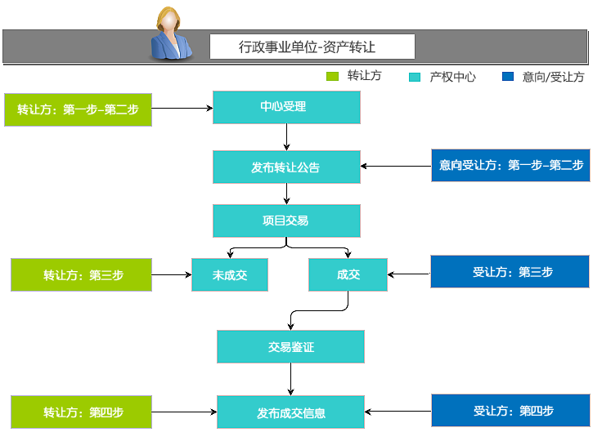
交易中心
注意：
1、办理时请携带所有材料原件；
2、所有材料提交1份复印件并加盖公章，复印件需清晰。
第一步：意向受让方提交的文件（根据受让方性质提交）
一 企业等经济组织报名  1.意向受让方报名表【表格下载】  2.营业执照（或事业单位法人证书或社团法人证书）  3.意向受让资产的内部决策文件  4.资信证明  5.授权办理委托书  6.经办人身份证复印件（须本人签名）  7.联合受让的须提供经联合方签署的联合意向受让协议书  8.委托方要求提供的其他资料 | 二 自然人报名  1.意向受让方报名表【表格下载】  2.自然人身份证复印件（须本人签名）  3.授权办理委托书  4.经办人身份证复印件  5.联合受让的须提供经联合方签署的联合意向受让协议书  6.委托方要求提供的其他资料

以上填写过程中如有问题请电话咨询025-57236206
第二步：缴纳交易保证金，现场报名
1、缴纳保证金
财务问题请电话咨询025-57236206
2、现场报名：
受理时间：（详见区政务服务中心作息时间） 地点：详见招商信息
第三步：项目交易
1、中心经公开征集，只产生一个意向受让方的：采用协议转让；经公开征集，产生两个及两个以上意向受让方的：采用公开竞价（拍卖、招投标、网络竞价以及其他竞价方式），采用公开竞价方式的中心将邀请意向受让方参与竞价流程的学习和竞价文件的签署。
2、退还未中标的意向受让方保证金。
3、中标的意向受让方成为受让方，受让方与中心结算交易服务费及转让价款。

第四步：交易鉴证
1、转让方、受让方签署《资产转让合同》，中心对双方交易进行鉴证。
2、交易双方办理资产交割手续。

